Муниципальное бюджетное дошкольное образовательное учреждение
детский сад № 2 «Ромашка»

Консультация для родителей

Нетрадиционные
методы выполнения
артикуляционной гимнастики
в домашних условиях

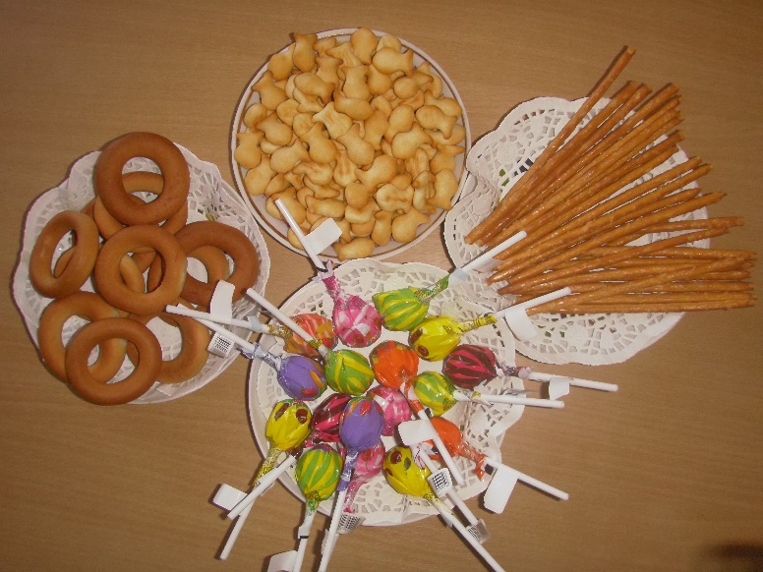

Подготовила учитель-логопед
Брагина Ирина Анатольевна

г. Приморско-Ахтарск
Уважаемые родители!
Цель артикуляционной гимнастики - выработка полноценных движений и определенных положений органов артикуляционного аппарата, необходимых для правильного произношения звуков. Большинство родителей сталкиваются с тем, что ребёнок отказывается выполнять необходимые упражнения дома. Малыш начинает строить смешные рожицы перед зеркалом, закрывает рот руками, ведёт себя так, что процесс выполнения гимнастики превращается в игру по его правилам или становится вовсе невозможным.
В дополнение к общепринятым артикуляционным упражнениям я предлагаю нетрадиционные упражнения, которые носят игровой характер и вызывают положительные эмоции у детей.

Нетрадиционные упражнения для совершенствования
артикуляционной моторики.

Упражнения с ложкой.
1. Язык – «Лопаточка». Похлопывать выпуклой частью чайной ложки по языку.
2. Толчками надавливать краем ложки на расслабленный язык.
3. Ложку перед губами, сложенными трубочкой, выпуклой стороной плотно прижать к губам и совершать круговые движения по часовой и против часовой стрелки.
4. Губы растянуть в улыбку. Выпуклой частью чайной ложки совершать круговые движения вокруг губ по часовой стрелке и против.
5. Взять по чайной ложечке в правую и левую руку и совершать легкие похлопывающие движения по щекам снизу вверх и сверху вниз.
6. Круговые движения чайными ложками по щекам (от носа к ушам и обратно).
7. Похлопывание чайными ложками по щекам обеими руками одновременно от углов растянутого в улыбке рта к вискам и обратно.

Упражнения с конфетой «Чупа-чупс».
Вы, наверное, удивитесь, но круглый сладкий чупа-чупс — отличный логопедический тренажер. Разверните леденцы и давайте немного поиграем.
- Тянемся кончиком языка к конфете (чупа-чупс на расстоянии вытянутого языка перед губами). Работает только кончик языка, выполняя движения вверх-вниз. Язык в ротовую полость не убирать, головой не двигать. (7-10 движений).
- Сожмите чупа-чупс губами и попробуйте его удержать (5-10 секунд).
- Удерживая чупа-чупс губами, попробуйте подвигать палочкой сначала сверху — вниз, затем из стороны в сторону («Часики», «Качели»). (5-10 раз)
- Приоткройте рот, губы разведены в улыбку, сделайте чашечку, положите в чашечку чупа-чупс и попробуйте удержать леденец только языком.
- Поднимите широкий язык к небу, прижать чупа-чупсом «грибок» к небу.
- Двигайте леденцом по средней линии языка от кончика к корню и обратно (5-10 раз).
- Чупа-чупс поместить в рот. Языком перемещать конфету поочередно за правую, а затем за левую щеку. Руками при этом конфету не держать, и не помогать. (10 движений).
- Чупа-чупс поместить над верхней губой, а язык выполняет движения вперед-назад по конфете.
- Убрать конфету, после неё над верхней губой остался сладкий след. Слизывать этот сладкий след широким языком: облизать верхнюю губу одним широким движением языка и убрать его в рот.

Упражнения с печеньем «Соломка» («Сладкие палочки»).
- Высунуть язык и продержать на нем соломинку как можно дольше.
- Открыть рот и постараться удержать соломинку в равновесии на языке. Можно прижать к верхним зубам, но рот закрывать нельзя.
- «Усы» - удерживать соломинку у верхней губы с помощью кончика языка.
- А теперь делаем усы, удерживая соломинку губами.
- Соломинку нужно удержать в вертикальном положении (почти), зажав один конец между нижними зубами и языком.
- «Трубочка» губами — держать соломинку губами, вытянутыми в хоботок
- «Трубочка» языком — положить палочку на середину языка и поднять его боковые края.
- А теперь постарайтесь съесть соломку без помощи рук, удерживая только губами и зубами.

Упражнения для сладкоежек.

«Рыбалка»
- Кладем маленькое печенье (в форме рыбки). Предлагаем ребёнку поймать рыбку при помощи языка. Нужно открыть рот, высунуть язык иголочкой и дотронуться до рыбки так, чтоб она прилипла к кончику языка. Выполнять нужно быстро и чётко.

«Золушка»
- Кладем на тарелку изюм трех цветов, просим ребенка языком рассортировать изюм по кучкам в зависимости от цвета.

«Держи крепче»
- Удержать на языке: маленькое печенье, соломку, конфетку, орешек, изюминку, сушку и т.д.

«Сладкое варенье»
- Облизывать варенье с губ. Слизать джем с верхней губы.

«Ягодный футбол»
- Перекатить во рту из одной щеки в другую крупную ягоду.

Уважаемые родители!
Совместная работа учителя-логопеда и родителей помогает подготовить артикуляционный аппарат ребёнка к правильному произношению тех звуков, которые он плохо говорит, позволяет достичь наилучших результатов в речевом развитии ребёнка.

Мы уверены, что наше сотрудничество окажется результативным!
Играйте с удовольствием!

